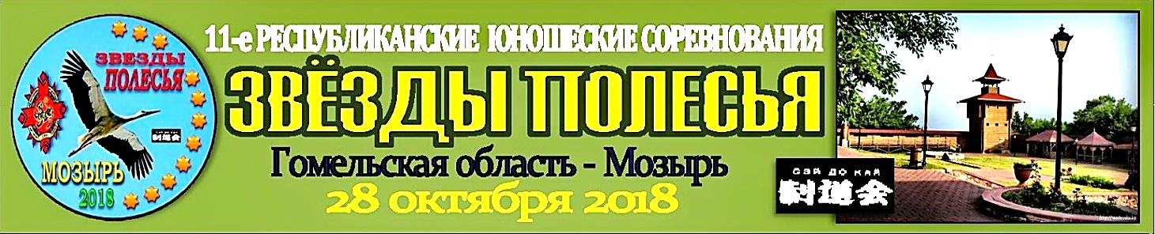 | Приложение 1  ОФИЦИАЛЬНАЯ ИМЕННАЯ ЗАЯВКА  Команда / город ____________________________________  Представитель команды ____________________________

Фамилия и имя  (имя указывать  в полной форме) |  | Номер членск. билета БФШК | Оплата членских взносов 2018 | Точная  дата  рожде-  ния | Полных лет | Киу,  дан | Точный вес, кг не весовая категория! | Разделы программы (указать их номера-коды  по Положению о соревнованиях) |  |  |  |  |  | Виза врача
 |  |  |  |  |  |  |  | Индиви- дуальное ката |  | Коман-  дное  ката | Индивидуальное кумитэ
 |  |  |  |  |  |  |  | KOHAI | OPEN |  | САНБОН | ШОБУ ИППОН | WKF
 |  |  |  |  |  |  |  | (1-6) | (7-11) | (12-14) | (15-17) | (18-22) | (23-34)
→ | Полесская Наталья | 0658 | + | 23.02.2006 | 12 | 6 киу | 34,5 | --- | 7 | 13(1) | -- | 18 | 29 | (подпись, печать)
1
2
3
4
5
6
7
8
9
10
11
12
13
14
15

Правила заполнения официальной именной заявки соответствуют правилам заполнения предварительной заявки (см. приложение 2)

Руководитель организации _______________________ ( _________________ ) Всего допущено к участию________ спортсменов

На практическое судейство cоревнований организация представляет судью (судей): Врач __________________________

М.П. ___________________________________________________________________________ М.П.

